Effiziente Warmwasserbereitung neu gedacht
ELCO bringt mit der AEROTOP® DHW.3 eine Warmwasser-Wärmepumpe mit
Propan (R290), höherer Effizienz und optimierter Installation auf den Markt.
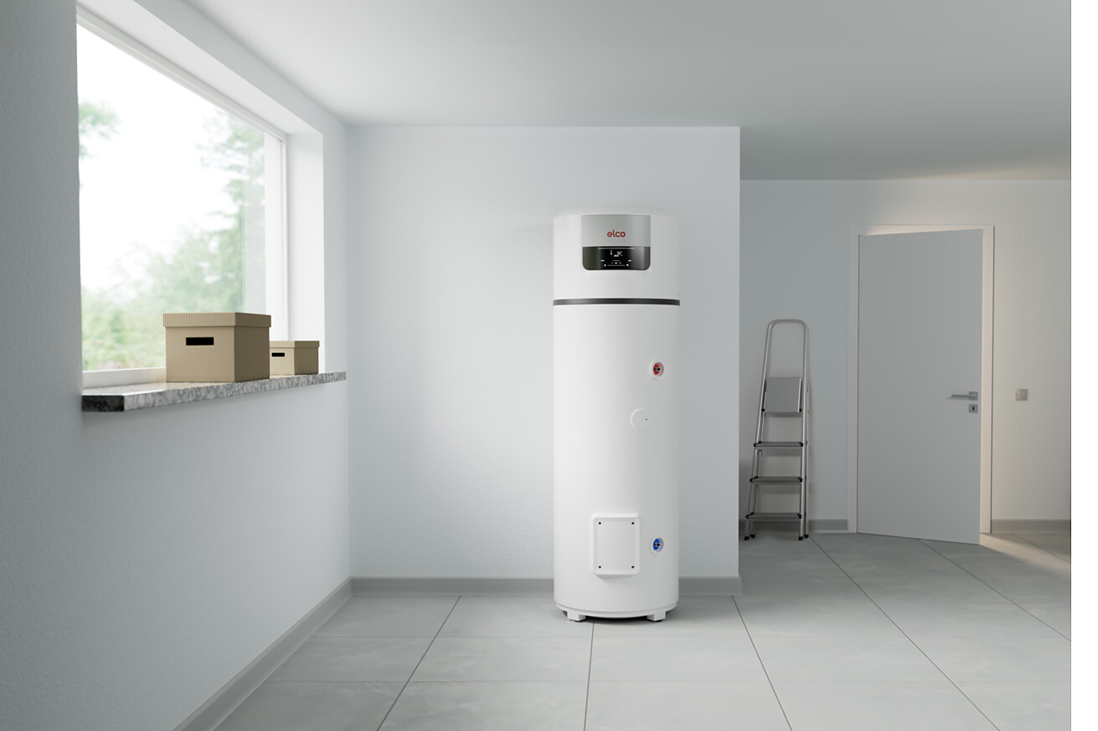

Ein wesentliches Merkmal der AEROTOP® DHW.3 ist der Einsatz des natürlichen Kältemittels Propan (R290). Damit erfüllt das Gerät schon heute kommende regulatorische Anforderungen und unterstreicht den Anspruch von ELCO an nachhaltige Heiztechnik. Mit der Energieeffizienzklasse A+ und einem im Vergleich zum Vorgängermodell nochmals gesteigerten COP von bis zu 4,1 (A20/W10-55) arbeitet die Warmwasser-Wärmepumpe besonders wirtschaftlich.  Die AEROTOP® DHW.3 erreicht Warmwassertemperaturen von bis zu 62 °C, im Bedarfsfall sogar bis zu 75 °C zur thermischen Desinfektion. Zapfmengen von bis zu 341 Litern bei 40 °C ermöglichen auch bei höherem Bedarf – etwa mehreren Duschen hintereinander – einen hohen Warmwasserkomfort. Das Speicherfassungsvermögen von 200 bis 250 Litern ist dabei für einen Drei- bis Vier-Personen-Haushalt ausgelegt. Damit stellt die Warmwasser-Wärmepumpe von ELCO eine umweltfreundliche und leistungsstarke Alternative zu herkömmlichen Warmwasserspeichern dar. Zudem lässt sie sich in vielen Immobilien vergleichsweise unkompliziert nachrüsten.  Optimierte Installation für das Fachhandwerk  Auch konstruktiv wurde die Wärmepumpe im Vergleich zum Vorgängermodell gezielt verbessert. Die geringere Bauhöhe sowie das um rund zehn Kilogramm reduzierte Gewicht erleichtern Transport und Einbringung und ermöglichen eine flexiblere Aufstellung, selbst in beengten Technikräumen. Für die AEROTOP® DHW.3 200 genügt eine Mindest-Raumhöhe von nur 1,74 Metern. Statt einer Luftführung nach oben wie bei der DHW.2 erfolgt die Luftführung nun rückseitig und verstellbar. Das schafft deutlich mehr Installationsspielraum. Die AEROTOP® DHW.3 lässt sich wahlweise im Umluft- oder im Außenluftbetrieb mit Kanalsystem betreiben. Ein 230-Volt-Standardanschluss erlaubt zudem eine unkomplizierte elektrische Integration. In der Variante 250 SYS kann zusätzlich ein weiterer Wärmeerzeuger wie ein Öl- oder Gaskessel oder eine Solaranlage eingebunden werden.  Leise, intelligent und PV-optimiert  Mit einem Schallleistungspegel von 48 dB(A), im Silent-Modus sogar 41 dB(A), eignet sich die AEROTOP® DHW.3 auch für die Aufstellung in der Nähe von Wohnbereichen. Sie arbeitet damit auf einem Geräuschniveau, das mit einem modernen Geschirrspüler vergleichbar ist. Die integrierte PV-Schnittstelle ermöglicht die gezielte Nutzung selbst erzeugten Solarstroms. Dank integriertem WiFi und der App REMOCON NET lässt sich das Gerät komfortabel überwachen und steuern. Die KI-basierte I-Memory-Funktion analysiert typische Verbrauchszeiten und passt die Warmwasserbereitung automatisch an.  „Warmwassererzeugung wird energetisch oft unterschätzt, bietet aber enormes Einsparpotenzial“, erklärt Diego Falsini, Geschäftsführer ELCO Deutschland. „Mit der AEROTOP® DHW.3 haben wir unser bewährtes Konzept konsequent weiterentwickelt – mit höherer Effizienz, klimafreundlichem Kältemittel und spürbar mehr Installationskomfort für das Fachhandwerk.“  Garantie und Service – Sicherheit über den gesamten Lebenszyklus  ELCO unterstützt Fachhandwerk und Endkunden über den reinen Produktverkauf hinaus mit umfassenden Service- und Garantieangeboten. Mit den ELCO Garantie- und Servicepaketen lassen sich je nach Bedarf Wartung, Dichtheitsprüfung, Störungsbehebung mit Original-Ersatzteilen und weitere Leistungen kombinieren. Insbesondere für Neuanlagen stehen Rundum-Sorglos-Pakete zur Verfügung, die Serviceleistungen und Garantieverlängerungen auf bis zu fünf oder zehn Jahre beinhalten und damit die Wirtschaftlichkeit und Sicherheit der Anlage langfristig erhöhen.  Die qualifizierten ELCO-Serviceteams sind deutschlandweit im Einsatz, um Wartung, Reparaturen und Inbetriebnahmen fachgerecht durchzuführen. Seit 75 Jahren steht ELCO für Servicekompetenz, die das Handwerk im Alltag spürbar entlastet – rund um die Uhr, an 365 Tagen im Jahr. Mehr als 200 Wärmepumpenexpertinnen und -experten begleiten die Anlagen über ihren gesamten Lebenszyklus und sichern Zuverlässigkeit, Sicherheit und Effizienz.  Hechingen, im März 2026  Abdruck honorarfrei / Beleg erbeten |  | Ihr Ansprechpartner  Rainer Häupl  bering*kopal GbR  Büro für Kommunikation  t +49(0)711 7451759-16  rainer.haeupl@bering-kopal.de  www.bering-kopal.de  Unternehmenskontakt  Louisa Eckenweber  Leitung Marketing  ELCO GmbH  Part of Ariston Group  Hohenzollernstraße 31  72379 Hechingen  t +49(0)7471 187-482  louisa.eckenweber  @de.elco.net  www.elco.de

1 Die neue AEROTOP® DHW.3 von ELCO ist seit Februar 2026 erhältlich und arbeitet mit dem natürlichen Kältemittel Propan (R290). Foto: ELCO
2 Die Warmwasser-Wärmepumpe zur Innenaufstellung nutzt die Energie der Umgebungsluft zur effizienten Trinkwassererwärmung. Foto: ELCO
3 Optimierte Luftführung im Vergleich zum Vorgängermodell: Die rückseitige, verstellbare Luftanbindung ermöglicht wahlweise Umluft- oder Außenluftbetrieb und sorgt für mehr Flexibilität bei der Installation. Foto: ELCO
4 Für die AEROTOP® DHW.3 200 genügt eine Mindest-Raumhöhe von nur 1,74 Metern. Foto: ELCO
1. |  | 2.
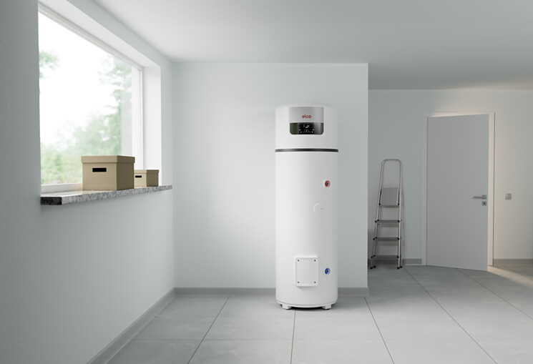 |  | 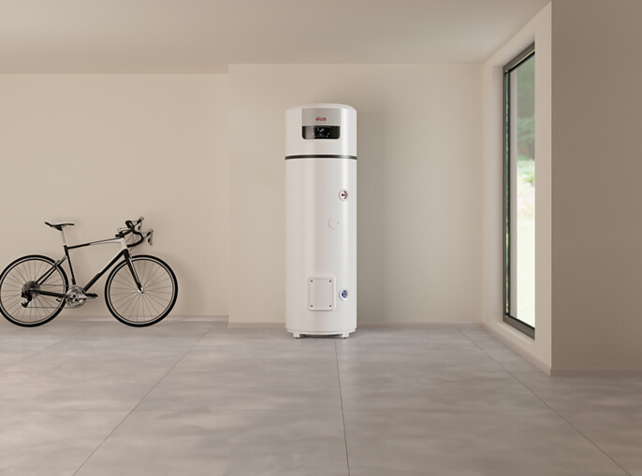
3. |  | 4.
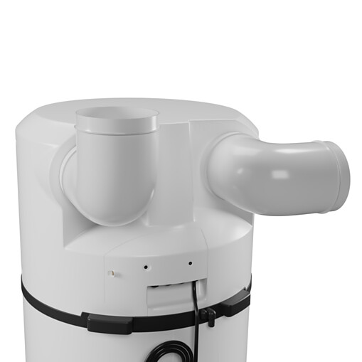 |  | 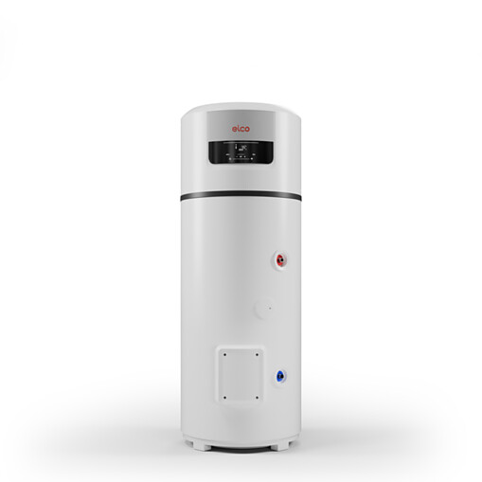

5 Kompakt, leise und effizient: Mit Energieeffizienzklasse A+, integriertem Warmwasserspeicher und optionaler Einbindung eines zweiten Wärmeerzeugers (250 SYS, im Bild) eignet sich die AEROTOP® DHW.3 ideal für Neubau und Modernisierung. Foto: ELCO
5.
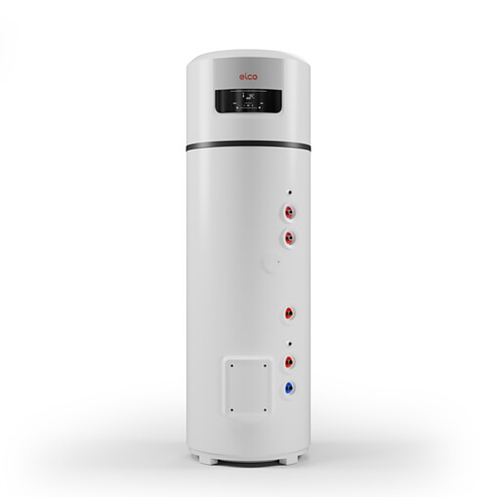

Über ELCO
ELCO bietet langlebige, klimaschonende und hocheffiziente Heizlösungen für Neubau, Sanierung, Modernisierung und Nachrüstung und ist in Europa eine führende Marke für private, gewerbliche und kommunale Heizsysteme. Seit über 95 Jahren ist ELCO Pionier in der Entwicklung und Herstellung hochwertiger und langlebiger Heizungsprodukte und setzt dabei immer wieder neue Maßstäbe in der Branche. Heute ist ELCO durch seine mehrfach ausgezeichneten Wärmepumpen Wegbereiter der Wärmewende. Der Service steht dabei an erster Stelle: Heizungsbauer und Heizungskunden werden von der Planungsphase über die Installation und Inbetriebnahme bis zur Abnahme bestens betreut. Mit seinem flächendeckenden Servicenetz mit über 300 Servicemitarbeiterinnen und -mitarbeitern, die rund um die Uhr bundesweit im Einsatz sind, steht ELCO für einen herausragenden Kundenservice. ELCO ist Teil der Ariston Group, einem der weltweit führenden Hersteller von nachhaltigen Lösungen zur Warmwasserbereitung und Heiztechnik mit über 10.000 Mitarbeitern und einem Gesamtumsatz von 3,1 Milliarden Euro.
www.elco.de

